T.C.

SELÇUK ÜNİVERSİTESİ

MÜHENDİSLİK FAKÜLTESİ

ELEKTRİK-ELEKTRONİK MÜHENDİSLİĞİ

ROBOTİĞE GİRİŞ DERSİ PROJE RAPORU

3 LİNKLİ ROBOT KOL SİMİLASYONU

EMRE YILMAZ-ETHEM BIKMAZ

151202094-141225001

Dr.Ögr.Gör. AKİF DURDU

MAYIS-2018

**Giriş**

Robotik, Makine Mühendisliği, Elektrik ve Elektronik Mühendisliği ve Bilgisayar Mühendisliği disiplinlerinin ortak çalışma alanıdır. Robotlar bir yazılım aracılığı ile yönetilen ve yararlı bir amaç için iş ve değer üreten karmaşık makinelerdir.

**Robotların Kinematik Problemleri**

Bir robot kolu, birbirine seri ya da paralel olarak bağlı eklemlerden oluşur. Robot kolunun her bir eklemine, belirli açılar verilerek, robotun uç noktasının gideceği konumu belirlemek için kullanılan problemlere ileri kinematik problemler denir. Bunun tam tersi olarak, robot kolunun uç noktasının, istenilen yere gitmesi için eklemlerin alması gereken açıların bulunmasında kullanılan problemlere de ters kinematik problemler denir.

İleri Kinematik

Robotun ileri kinematiği, birbirine bağlı her kol çifti için, uç noktanın konfigürasyonunu gösterir. Robot kolu ve çevresindeki birimler, Şekil 1’de verilmiştir. Robotun sabit, yani hareket etmeyen parçasına, Ana Çerçeve {B} denir. İstasyon Çerçevesine {S}, evrensel çerçeve de denir ve robot bütün hareketlerini bu çerçevede yapar. Bilek Çerçevesi {W}, robotun son bağlantısına yerleştirilmiştir. Robotun işlem yapacağı nesnenin üzerindeki çerçeve ise, Hedef Çerçevesi {G}’dir.

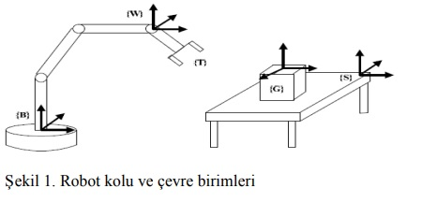

**Ters Kinematik**

Genellikle ters kinematik çözümler iki sınıfa ayrılabilir: Kapalı form çözümleri ve sayısal çözümler. Kapalı form çözümleri, istenen bir uç nokta konfigürasyonu için hızlı ve etkin bir hesaplama sağlar. Sayısal çözümler için etkileşimli bir işlem sırası uygular. Bu işlemler, bir küme doğrusal olmayan aritmetik eşitliği, geometrik ve aritmetik özellikler kullanarak çözmek içindir.

**Robot Kol Simülasyonu**

Bu çalışmada, robot kolunun zaman içinde yaptığı hareketler bilgisayar ortamında taklit edilmiştir ve görsel bir ortam hazırlanarak robotun hareketleri incelenmiştir.

**Programın Çalıştırılması**

Github dan indirilen dosyayı rar dan çıkarın. Daha sonar matlab programını çalıştırın.

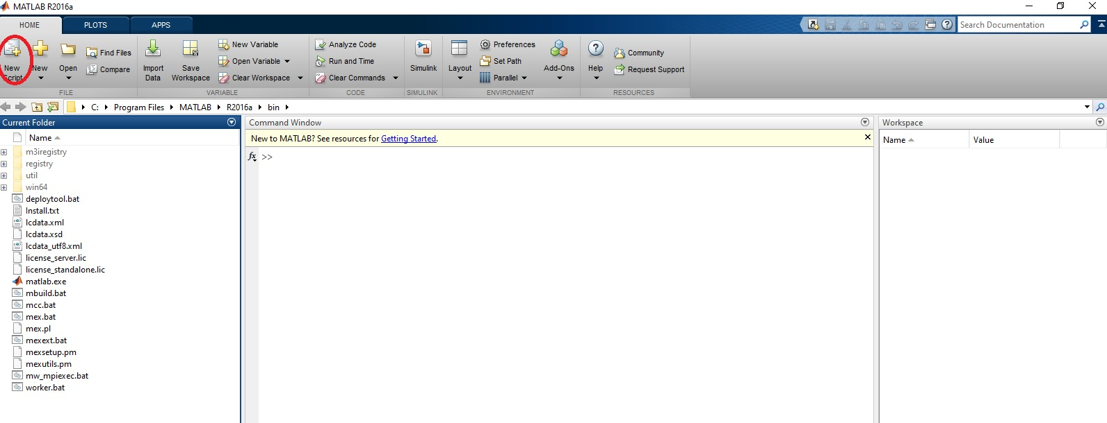

Şekilde gösterilen New Script sekmesine tıklayın. İndirdiğiniz klasörü açın. RobotSimulationTool.m dosyasını matlaba sürükleyip bırakın.

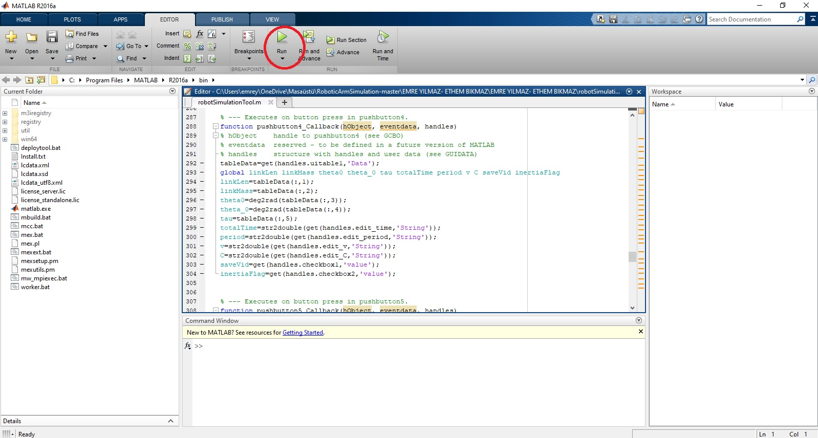

Şakilde gösterilen run sekmesine basınız.

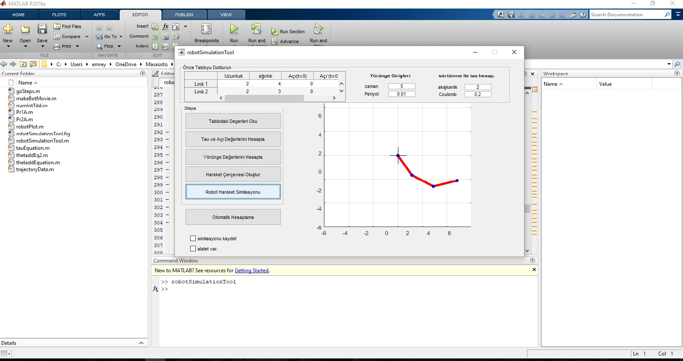

Karşımıza çıkan arayüzde sol aşağıda bulunan atalet var sekmesini de aktif edin. Parametrelerinizi gerekli kutucuklara doldurun ve otomatik hesapla butonuna basın. Matlab girmiş olduğunuz değerleri hesaplayarak yukarıdaki şekilde görüldüğü gibi similasyonunuzu oluşturacaktır.